Консультация с практическим показом «Игры из ничего»

Эффективное развитие способностей, в том числе речи детей раннего возраста – одна из актуальных проблем современности. На современном этапе условиями для формирования разносторонней и полноценной личности ребенка является гуманизация образовательного процесса, обращение к личности ребенка, развитие его лучших качеств.
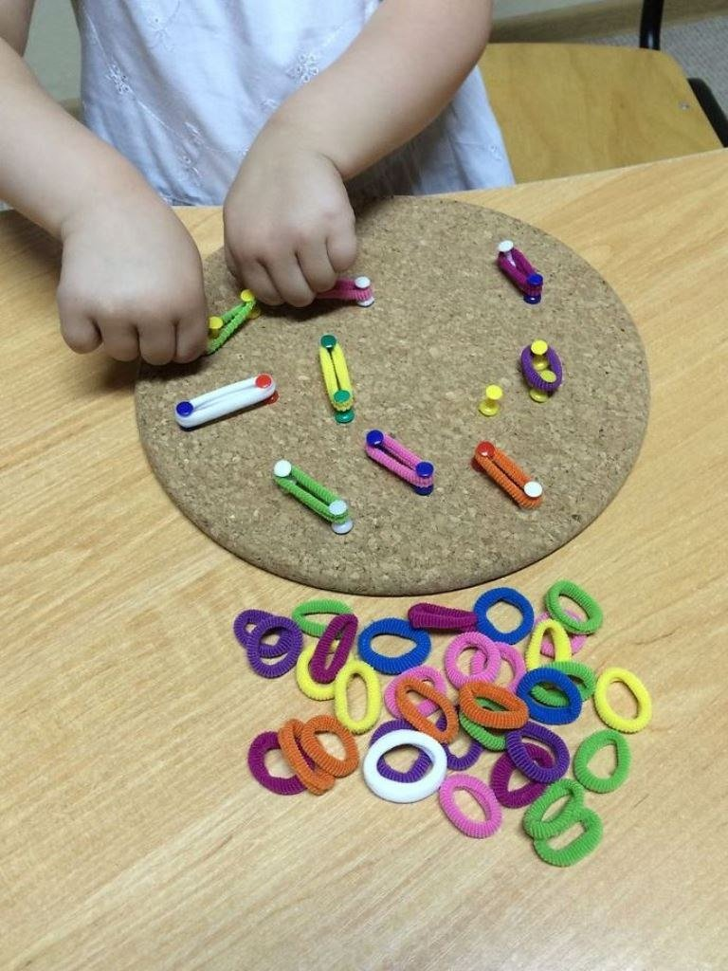
Игры – занятия, которые предлагаются ребенку строятся в основном на действиях ребенка с разнообразными предметами. Игра для ребенка – средство познания действительности и одно из самых привлекательных занятий. Главное назначение игры - развитие ребенка, его способностей, выведение его на творческое поисковое поведение. В умственном развитии на этапе раннего возраста самое главное для ребенка – это знакомство пространстве. Чем больше дети будут исследовать, тем богаче будет их сенсорный опыт, тем легче и проще им будет учиться.

Поэтому важно, чтобы развивающая предметная среда была оснащена игрушками, игровыми пособиями, которые стимулировали развитие зрительного, тактильного, слухового, обонятельного анализаторов.
Работая в детском саду, мы заметили, что дети проявляют большой интерес к играм с нетрадиционными материалами. Нетрадиционные материалы заключают в себе огромные возможности для обучения и развития детей. Они способствуют развитию мелкой моторики, глазомера, тактильного восприятия, цветоощущения, чувство формы, снятию эмоционального, психологического напряжения, развитию мышления, развитию зрительно-моторной координации и др. В работе используем картон, крупы, коробки, пробки и многое другое.

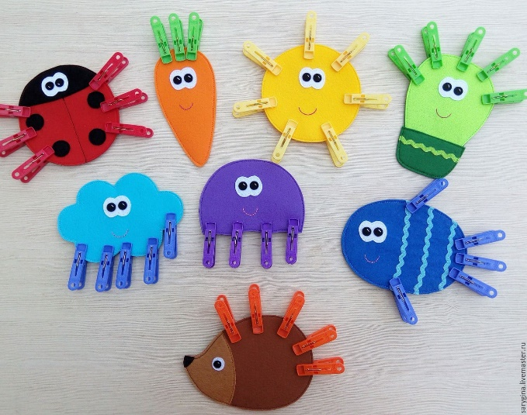
С этим материалом легко играть, его не жалко выбросить, а уж варианты всевозможных поделок из картона трудно себе представить. Зайдите в любой магазин игрушек, и вы поразитесь огромному ассортименту кукол, машинок, конструкторов. Однако магазинные игрушки обычно привлекают малышей на очень короткое время. У себя дома вы легко найдете немало развивающих предметов и вещей, которые способны с успехом заменить промышленные игрушки.

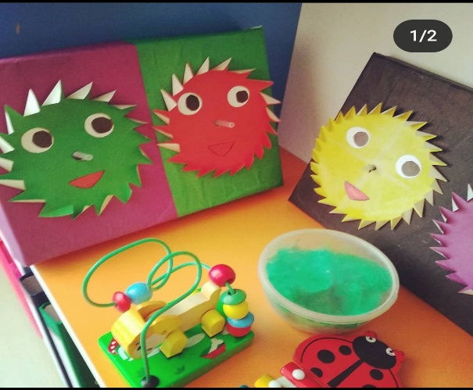
Один из таких общедоступных материалов – самый обычный картон.
Дети, у которых есть возможность играть предметами, находящимися под рукой – веревочками, коробочками, баночками, крупами, колечками, песком и бумагой, растут не только счастливее, но и умнее своих ровесников. Такой малыш существенно опережает других в развитии. Ученые давно доказали прямую связь кончиков пальцев на руках с корой головного мозга. У бумаги нет какого-то определенного назначения, поэтому ей можно без труда придать любую удобную форму. Поэтому игры с картоном так полезны для малышей. Особенно в период активного развития мозга. Хочется порекомендовать игры для детей из цветных крышечек, палочек, трубочек, стаканчиков, ниток, баночек, пуговиц, картона.
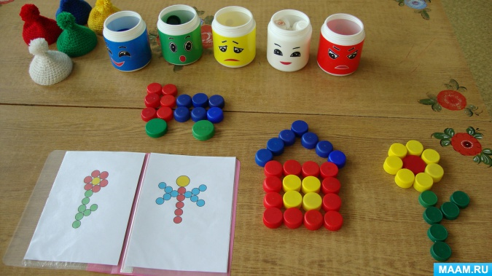

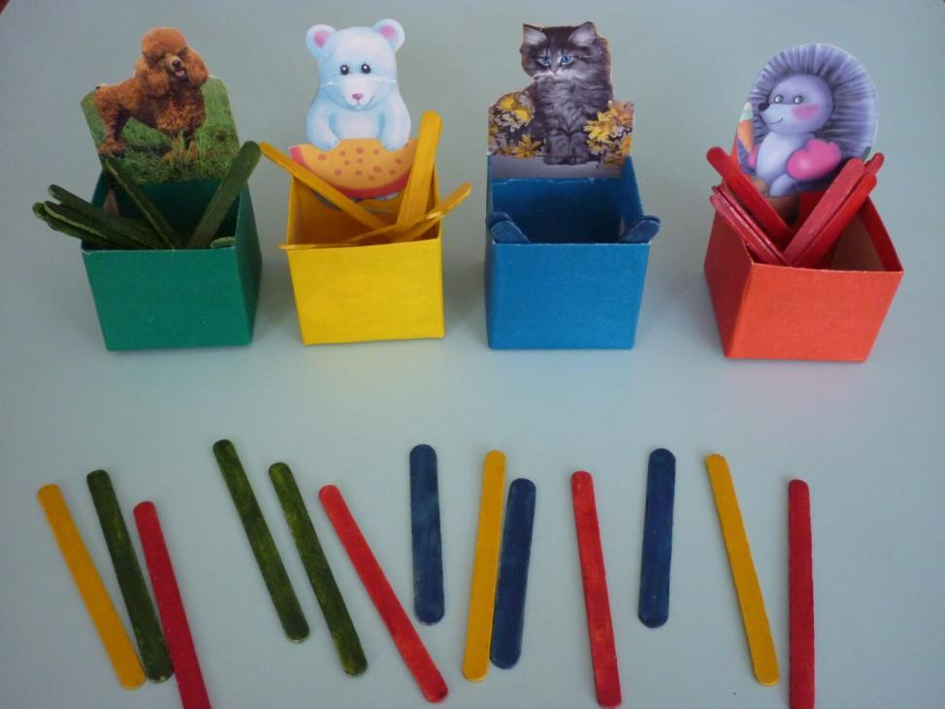
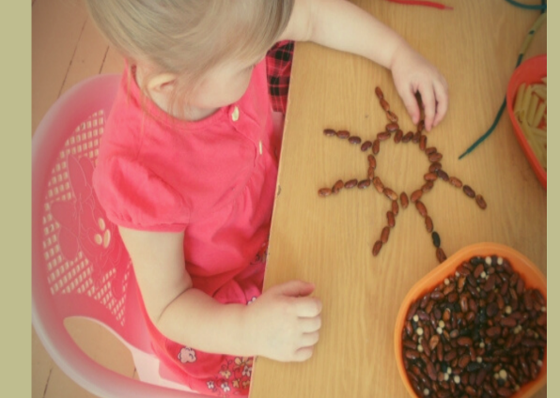

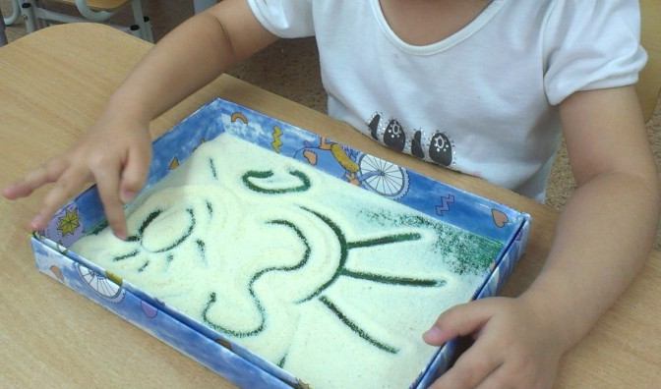
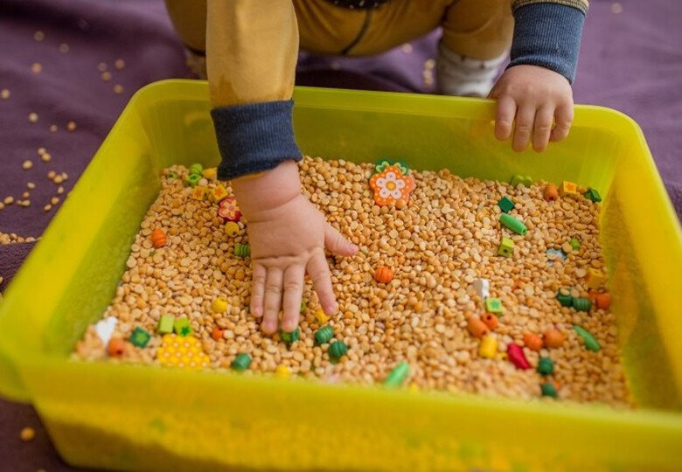
Игры из круп и макарон:

Также, основой для устной речи является и дыхание. От того, насколько правильно ребёнок делает вдохи и выдохи, зависит чёткость произношения звуков, громкость голоса и правильное интонирование.
Дыхание – простой физиологический процесс, которому груднички учатся в первые секунды своей жизни. Но дыхание человеку нужно не только для того, чтобы наполнять легкие кислородом, но и для общения. Человеческая речь основана на правильном дыхании, каждая фраза произносится на выдохе. Часто у детей вдохи и выдохи короткие, слабые, из-за чего речь у них сбивчивая, неразборчивая. Маленькие дети не умеют тянуть выдох, как бы дозировать выходящий воздух.
Поэтому мы предлагаем подборку игр «Из ничего» на тренировку дыхания у ребёнка:
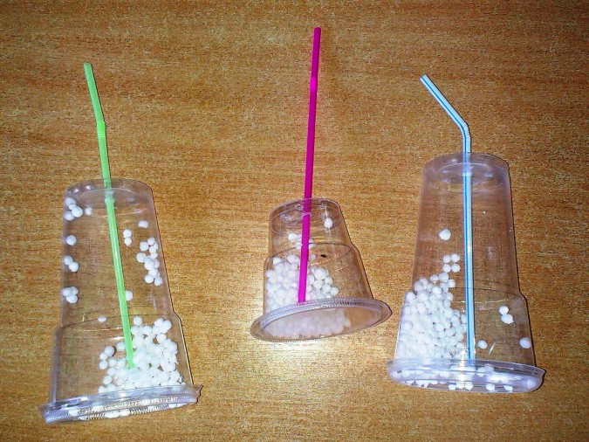
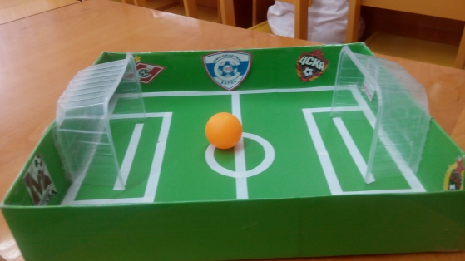
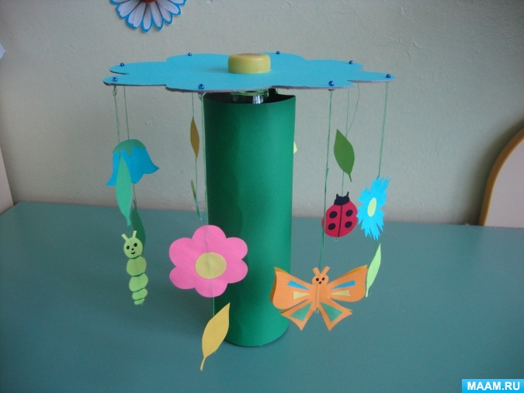
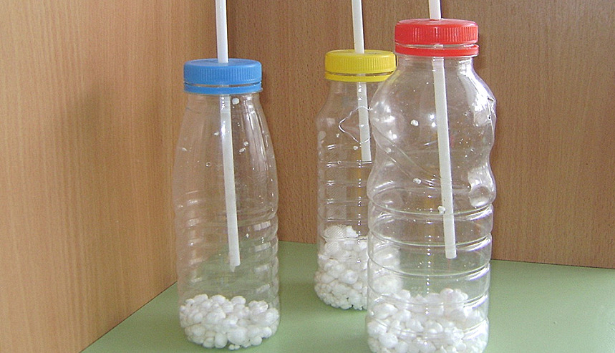

Спасибо за внимание!!!

